

身体障がい・視覚障がいのある方へ

令和６年

大阪障害者職業能力開発校等

生徒募集案内

身体障がいのある方（4月入校）

|  |  |  |
| --- | --- | --- |
| 校・施設名  科目名 | 入校日 | 選考日程  掲載ページ |
| 大阪市職業リハビリテーションセンター  オフィス実務科 | 4月10日（水） | ４ |
| 摂津市障害者職業能力開発センター  ＯＡ実務科 | 4月８日（月） | ５ |

視覚障がいのある方（４・10月入校）

|  |  |  |
| --- | --- | --- |
| 施設名  科目名 | 入校日 | 選考日程  掲載ページ |
| 日本ライトハウス視覚障害リハビリテーションセンター  ビジネス科  情報処理科 | ４月２日（火）  10月1日（火） | ６～７ |

身体障がい・視覚障がいのある方への募集案内

**募集対象者**

次のすべての条件を満たしている方

⑴　身体障害者手帳を所持している方（または申請中で、訓練開始日の前日までに手帳の交付が見込ま

れる方）または当該手帳を所持していない方で、医療機関等において身体に障がいがあると診断され

た方

⑵　症状が安定している方

⑶　ハローワークにおいて求職登録している方

⑷　職業訓練を受けることにより就労が見込める方

※　介護支援がある場合には事前に必ず相談してください。

※　難病や身体障害者障害程度等級７級の判定などを受けており、障がいに関わる手帳をお持ちでない方

は、ハローワークでご相談ください。

**応募手続**

・　応募前に、各校・施設での入校ガイダンス・入校相談・見学会に参加してください。

入校ガイダンス・入校相談・見学会は予約が必要です。（予約は各校のホームページ、電話、ＦＡＸからできます。）

・　居住地を管轄するハローワークで職業相談の上、入校願書を受け取り、必要事項を記入し写真

（縦４㎝、横３㎝）を貼って、ハローワークの窓口へ提出してください。

・　各校・施設で入校願書の受付は行いません。また、郵送または代理人による受付も行いません。

・　身体障害者手帳を所持していない方で医療機関等において身体に障がいがあると診断された方は、入

校願書に医師の診断書を添付してください。

・　応募できる施設は１か所です。ただし、日本ライトハウス視覚障害リハビリテーションセンターを

希望する場合は、同一施設内の科目に限り、第２希望の欄に記入することができます。

・　ハローワークの窓口で応募票（水色）をお渡ししますので、選考試験日当日に持参してください。

**選考試験**

・　選考試験は各校・各施設で実施します。

・　学科試験は、中学校卒業程度の問題を出題します。

・　合否については、郵送で通知します。

・　応募者数が募集定員に達しない場合でも、選考の結果により不合格となる場合があります。

・　選考試験日の午前７時の時点で、大阪府内のいずれかの地域に暴風警報または特別警報が発令されている場合等は、選考日を延期することがあります。詳しくは各校・各施設へお問い合わせください。

**必要経費等**

・　各校・施設による送迎はありません。

・　教科書代、作業服代等の実費が必要です。

※　必要経費は科目により異なりますので、詳細は各校・各施設にお問い合わせください。

・　ハローワークの受講指示を受けて入校された方には、雇用保険の失業給付期間が延長されるなどの

援護措置が適用される場合があります。また、支援指示を受けて一定の要件を満たした場合、職業訓

練受講給付金などを受けることができる場合があります。詳しくはハローワークにお問合せください。

**その他**

・　合格された方は、指定する期日までに、必ず「健康診断書（入校日前３か月以内のもの）」を提出し

てください。

**科目コード**

|  |  |  |  |
| --- | --- | --- | --- |
| 校・施設名 | 科目名 | 科目コード  （4月） | 科目コード  （10月） |
| 大阪市職業リハビリテーションセンター | オフィス実務科 | 824 |  |
| 摂津市障害者職業能力開発センター | ＯＡ実務科 | 832 |  |
| 日本ライトハウス視覚障害  リハビリテーションセンター | ビジネス科 | 811 | 812 |
| 情報処理科 | 814 | 815 |

**過去の試験問題**

・　過去の試験問題例は、こちらで公開しています。

<https://www.pref.osaka.lg.jp/nokai/h-oshirase/h230-siken2.html>

大阪市職業リハビリテーションセンター

オフィス実務科　(１年訓練)

〇パソコンスキル（Office系、Web系）、簿記会計など事務系職種に必要な技能習得を基本に、Webデザイン、

　DTPデザイン等を学び、実践的な課題を通して業務遂行能力を習得する科目です。

〇会社で働くためにビジネスマナーを身に付けます。

|  |  |  |  |  |
| --- | --- | --- | --- | --- |
| ４月入校 | 募集人数 | 願書受付期間 | 選考試験日 | 合格発表日 |
| 一次募集 | 10人 | 令和5年12月1日(金)から  令和6年1月19日(金)まで | 令和6年  2月８日（木） | 令和6年  2月16日（金） |
| 二次募集 | ※ | 令和6年1月26日(金)から  令和6年２月22日(木)まで | 令和6年  3月7日（木） | 令和6年  ３月13日（水） |
| 三次募集 | ※ | 令和６年３月１日（金）から  令和６年３月15日（金）まで | 令和６年  ３月25日（月） | 令和６年  ３月29日（金） |

※　一次募集選考の結果、募集人数に達しなかった場合に、二次募集を行います。また、二次募集の募集状況、選考状況により

三次募集を行います。

**選考内容**

　・筆記試験（一般教養、作文）、面接試験、適性検査

**選考日の注意事項**

　・午前９時までに来所し、受付を済ませてください。

　 ・筆記用具（鉛筆、消しゴム）、昼食、応募票を持参してください。（外食も可）

**取得可能な資格**

**・**ITパスポート試験（情報処理推進機構）

・簿記検定2・3・初級（日本商工会議所）

・PC検定文書作成・データ活用2・3級（日本商工会議所）

・日本語ワープロ検定（日本情報処理検定協会）

・情報処理技能検定（表計算）（日本情報処理検定協会）　ほか

**訓練時間　平日（月～金曜日）**

　 ・９時20分から16時50分まで

摂津市障害者職業能力開発センター

ＯＡ実務科　(１年訓練)

〇事務に必要なパソコン知識、技術等を習得する科目です。

〇ワープロソフト、表計算ソフト、プレゼンテーションソフト、会計ソフト等の操作、簿記等を通して

　実践的な技術、知識を学びます。

〇社会性、ビジネスマナー等を身に付けます。

|  |  |  |  |  |
| --- | --- | --- | --- | --- |
| ４月入校 | 募集人数 | 願書受付期間 | 選考試験日 | 合格発表日 |
| 一次募集 | 10人 | 令和5年12月1日(金)から  令和6年1月19日(金)まで | 令和6年  2月８日（木） | 令和6年  2月16日（金） |
| 二次募集 | ※ | 令和6年1月26日(金)から  令和6年２月22日(木)まで | 令和6年  3月7日（木） | 令和6年  ３月13日（水） |
| 三次募集 | ※ | 令和６年３月１日（金）から  令和６年３月15日（金）まで | 令和６年  ３月25日（月） | 令和６年  ３月29日（金） |

※　一次募集選考の結果、募集人数に達しなかった場合に、二次募集を行います。また、二次募集の募集状況、選考状況により

三次募集を行います。

**選考内容**

・一般教養、作文、面接試験、適性検査

**選考日の注意事項**

・午前９時までに来所し、受付を済ませてください。

・筆記用具（鉛筆、消しゴム）上履き及び昼食、応募票を持参してください。（外食不可）

**取得可能な資格**

**・**簿記検定初級・3級（日本商工会議所）

・ＰＣ検定2・3級（日本商工会議所）

・文書作成・データ活用・プレゼン資料作成

・電子会計実務検定3級（日本商工会議所）

**訓練時間　平日（月～金曜日）**

　・９時から16時まで

日本ライトハウス視覚障害リハビリテーションセンター

ビジネス科　（1年訓練）

〇事務職に必要な事務技能を習得する科目です。

〇ビジネス会計や簿記などの経理知識や、電話応対・電話交換の知識などを中心に学びます。

〇スクリーンリーダを使用したパソコン訓練を実施します。ビジネスマナー（応接法）の訓練にも力を

　入れています。

|  |  |  |  |  |
| --- | --- | --- | --- | --- |
| ４月入校 | 募集人数 | 願書受付期間 | 選考試験日 | 合格発表日 |
| 一次募集 | ３人 | 令和5年12月1日(金)から  令和6年1月19日(金)まで | 令和6年  2月８日（木） | 令和6年  2月16日（金） |
| 二次募集 | ※ | 令和6年1月26日(金)から  令和6年２月22日(木)まで | 令和6年  3月７日（木） | 令和６年  ３月13日（水） |
| 10月入校 | 募集人数 | 願書受付期間 | 選考試験日 | 合格発表日 |
| 一次募集 | ３人 | 令和6年6月17日(月)から  令和6年7月16日(火)まで | 令和6年  8月1日（木） | 令和6年  ８月9日（金） |
| 二次募集 | ※ | 令和6年8月9日(金)から  令和6年8月27日(火)まで | 令和6年  9月12日（木） | 令和6年  9月20日（金） |

※　一次募集選考の結果、募集人数に達しなかった場合に、二次募集を行います。

**選考内容**

・一般知識、面接試験、タイピング実技

**選考日の注意事項**

・午前９時までに来所し、受付を済ませてください。

・筆記用具、応募票を持参してください。

**取得可能な資格**

　・簿記検定２・３級（日本商工会議所）

　・ビジネス会計検定２・３級（大阪商工会議所）

　・秘書検定２・３級（実務技能検定協会）

　・電話オペレータ技能検定（日本電信電話技能協会）

**訓練時間　平日（月～金曜日）**

　・９時から17時まで

**その他**

　・第２希望を記入することができます。

日本ライトハウス視覚障害リハビリテーションセンター

情報処理科　（1年訓練）

　〇事務職に必要な事務技能を習得する科目です。

　〇事務職などの就職をめざしてスクリーンリーダや画面拡大ソフトを使用しながらオフィスソフト

（ワープロ・表計算・データベース・プレゼンテーションソフト等）の活用を学びます。また、電子メール、

　HTMLやCGI等のWebの基礎知識なども学びます。

|  |  |  |  |  |
| --- | --- | --- | --- | --- |
| ４月入校 | 募集人数 | 願書受付期間 | 選考試験日 | 合格発表日 |
| 一次募集 | ５人 | 令和5年12月1日(金)から  令和6年1月19日(金)まで | 令和6年  2月８日（木） | 令和6年  2月16日（金） |
| 二次募集 | ※ | 令和6年1月26日(金)から  令和6年２月22日(木)まで | 令和6年  3月７日（木） | 令和６年  ３月13日（水） |
| 10月入校 | 募集人数 | 願書受付期間 | 選考試験日 | 合格発表日 |
| 一次募集 | ５人 | 令和6年6月17日(月)から  令和6年7月16日(火)まで | 令和6年  8月1日（木） | 令和6年  ８月9日（金） |
| 二次募集 | ※ | 令和6年8月9日(金)から  令和6年8月27日(火)まで | 令和6年  9月12日（木） | 令和6年  9月20日（金） |

※　一次募集選考の結果、募集人数に達しなかった場合に、二次募集を行います。

**選考内容**

・一般知識、面接試験、タイピング実技

**選考日の注意事項**

・午前９時までに来所し、受付を済ませてください。

・筆記用具、応募票を持参してください。

**取得可能な資格**

　・日商PC検定 文書作成・データ活用（日本商工会議所）

　・ITパスポート（情報処理推進機構）

**訓練時間　平日（月～金曜日）**

　・９時から17時まで

**その他**

　・第２希望を記入することができます。

選考試験会場

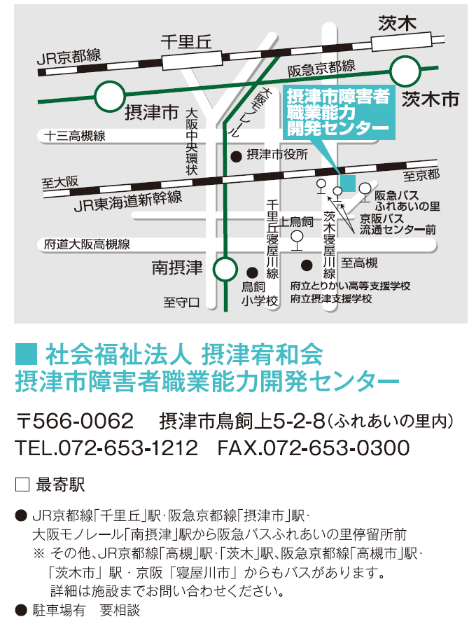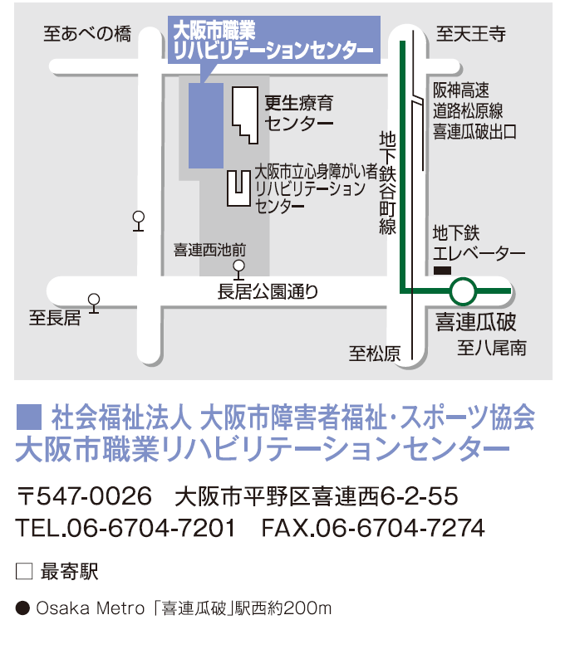

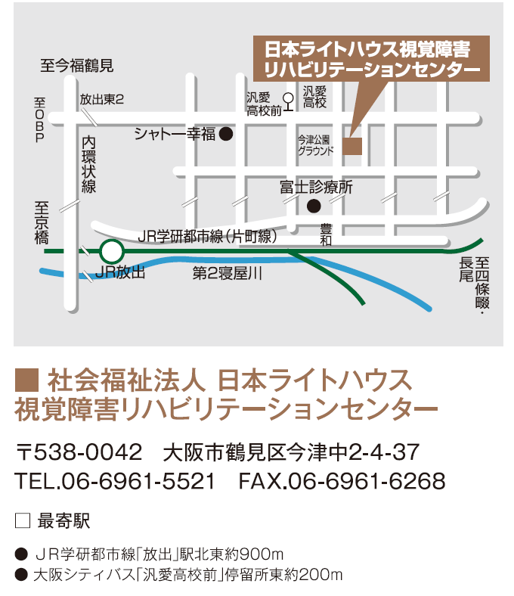

|  |
| --- |
| 【自転車保険の加入について】  府の条例により、通校に自転車を利用される方は、自転車損害賠償保険等への加入が必須となります。  【敷地内での喫煙について】  受動喫煙防止強化のため、喫煙できる場所と時間を制限しています。 |

|  |
| --- |
| 入校願書の配付や相談は、居住地を管轄するハローワークで行っています。  大阪府内のハローワークはこちらで確認できます。  D:\yamadano\Downloads\qr20230907194803296.png |







**大阪府商工労働部雇用推進室人材育成課　令和５年10月発行**

**〒559-8555　大阪市住之江区南港北1-14-16　咲洲庁舎24階／ＴＥＬ 06-6210-9532**